Трандина Анастасия Николаевна
ГБОУ ЛО «Всеволожская школа-интернат»
учитель-дефектолог
первой квалификационной категории

Визуальная поддержка как инструмент успеха для детей с ограниченными возможностями здоровья.
Визуальная поддержка — это не просто метод, а целая система подходов и инструментов, направленных на улучшение понимания и восприятия информации детьми, у которых могут быть различные особенности в развитии. Включение визуальных элементов в преподавание способствует более глубокому и многогранному усвоению материала, повышает уровень вовлеченности и мотивации, а также облегчает процесс обучения. 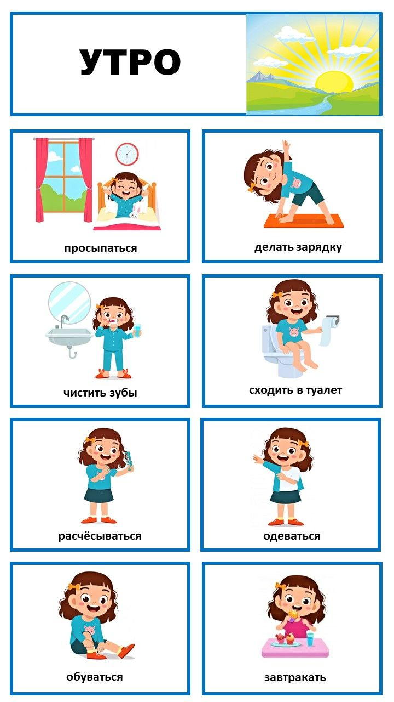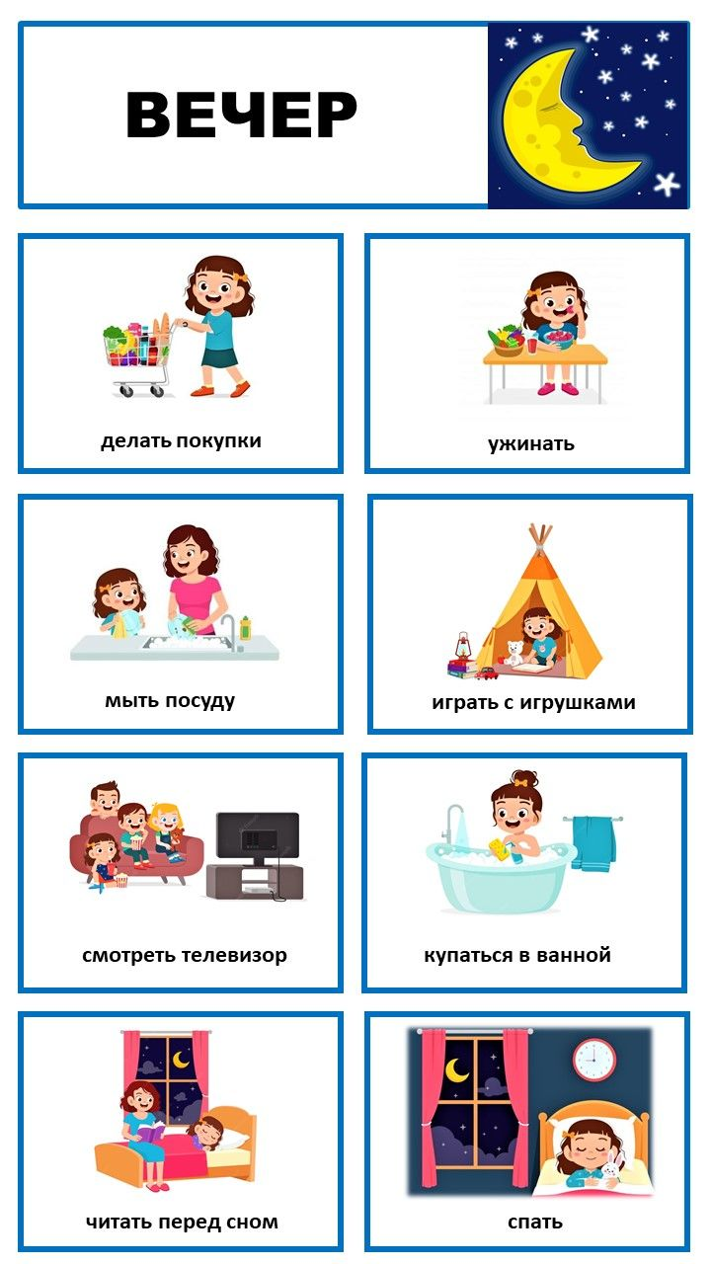
Стратегии визуальной поддержки могут быть разнообразными, и их применение зависит от индивидуальных потребностей каждого ребенка. Например, визуальные расписания, о которых я упоминала ранее, являются мощным инструментом. Они представляют собой не просто список задач, а наглядное отображение времени и порядка действий. Это дает детям возможность заранее увидеть, что их ожидает в течение дня, и снижает уровень тревожности, связанной с неопределенностью.
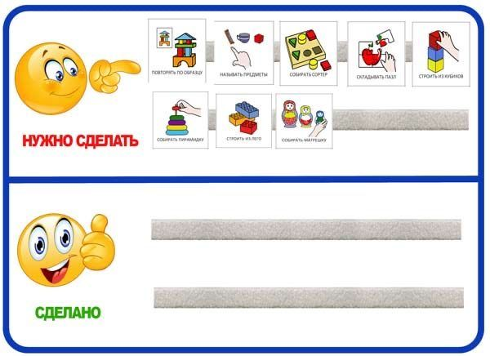
Визуальные расписания можно адаптировать под различные возрастные группы и уровни развития. Для младших детей это могут быть яркие картинки с простыми подписями, а для старших — более сложные графики, отражающие не только учебные занятия, но и свободное время, отдых, занятия спортом и другие аспекты жизни. Каждое изменение в расписании можно визуально подчеркивать, чтобы дети могли легко ориентироваться в новых условиях.
Следующий аспект, который стоит рассмотреть, — это использование визуальных инструкций для выполнения различных заданий. Карточки с изображениями шагов выполнения действий помогают детям не только лучше понимать процесс, но и развивают самостоятельность. Например, в рамках обучения бытовым навыкам можно создать пошаговые инструкции для мытья посуды. Каждая карточка будет иллюстрировать один шаг: сначала подготовка моющих средств, затем мытье под проточной водой, и, наконец, сушка. Использование визуальных инструкций позволяет детям запускать процесс самостоятельно, без постоянной потребности в помощи со стороны взрослых.
Кроме того, ресурсами для визуальной поддержки могут стать различные цифровые технологии. Приложения, которые предлагают интерактивные задачи или игры с элементами визуализации, могут значительно улучшить уровень вовлеченности детей. Они могут видеть прогресс выполнения своих заданий на экране, что создает дополнительные мотивации и восприятие успеха. Например, если ребенку предложить задание по собиранию пазлов на планшете, это не только развивает моторику, но и способствует развитию пространственного мышления.
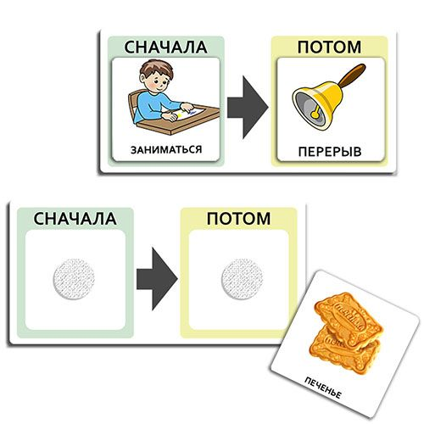
Важно помнить, что визуальная поддержка должна быть интегрирована в общий процесс обучения. Она не заменяет традиционные методы, а, наоборот, дополняет их. Учителя должны осознанно подбирать визуальные элементы, рассчитывая на уровень восприятия конкретного ребенка. Это требует времени на наблюдение и анализ, но результатом станет более адаптированное и индивидуализированное обучение.
Также стоит отметить, что вовлечение родителей в процесс использования визуальной поддержки является важным аспектом. Родители могут помогать в создании визуальных материалов, а также адаптировать их для домашней среды. Общение между родителями и педагогами о том, какие методы визуальной поддержки оказались наиболее эффективными, может стать ценным ресурсом для всех вовлеченных сторон.
В заключение, можно сказать, что визуальная поддержка является неотъемлемой частью системы обучения детей с ограниченными возможностями здоровья. Она не только улучшает восприятие информации, но и способствует повышению уверенности, самостоятельности и успешности в учебных достижениях. Создание гармоничной и поддерживающей образовательной среды, в которой визуальные элементы играют важную роль, откроет новые горизонты для многих детей, позволяя им реализовать свой потенциал и преодолевать трудности, с которыми они сталкиваются на своем пути.
Библиографический список:
- Визуальная поддержка. Система действенных методов для развития навыков самостоятельности: Коэн, Герхардт. - Рама Паблишинг, 2023
- Ресурсный класс. Опыт организации обучения и внеурочной деятельности детей с аутизмом в общеобразовательной школе. Практическое пособие: - Анастасия Козорез, 2016 г
- Социальные истории. Инновационная методика для развития социальной компетентности у детей с аутизмом: - Кэрол Грей, 2018 г.

